Authentication
修订记录
2015-05-22 LZ | Init

Story编号和名称
Story.auth.1

Story价值和功能介绍
生产环境上，需要用username 和password来连接到数据库，确保数据操作合法，而当前的sequoiadb，鉴权算法比较简单。考虑到后期版本会增强sequoiadb的鉴权功能，因此本story会修改旧的鉴权方式，通过鉴权的版本来区分鉴权方式，并要保持对现有鉴权的兼容。
当sequoiadb的鉴权算法版本是新版本，createUser会用新的加密机制生成密文，并携带鉴权版本号来存储。而鉴权时则通过创建用户时的鉴权版本，决定鉴权方式。
当用sequoiadb的驱动连接sequoiadb进行鉴权时，根据鉴权数据中所采用的鉴权版本，来区分是否才用新的方式鉴权；当用mongodb的驱动连接sequoiadb时候，鉴权用户必须是mongodb客户端所创建的用户，否则会报鉴权失败错误。

Story 对外功能接口描述
影响驱动接口：
client.createUsr()
client.connect()

影响内部接口：
clientBuildAuthCrtMsg
clientBuildAuthMsg
rtnCoordAuthBase::forward()

Story约束和依赖
- 新的鉴权功能需要兼容当前版本的鉴权；
- 本功能会处理mongodb客户端连接时候的鉴权操作；
- mongodb客户端创建的用户只能用于mongodb客户端连接，sequoiadb客户端创建的用户，只能用于sequoiadb客户端连接。

Story 简单设计
客户端鉴权算法版本V2，采用新的鉴权算法；否则，采用现有的鉴权算法，；

新增md5Encrypt，生成md5加密后的密码（与现有的方式不同）
clientBuildAuthMsg 中需要携带新的加密算法加密后的密文密码；
鉴权流程，和当前的流程基本保持一致。

- 创建新用户：
新版客户端创建用户，将生成新版密码密文发送给db，存储在系统用户表SYSAUTH.SYSUSERS中。

- 鉴权：
对于新版本，当用过客户端（Driver）连接到数据库时，对用户输入的密码，先经过固定字符串md5加密，然后向服务端请求随机字符串，再用字符串再次md5加密。发送给服务端。服务端鉴权，返回鉴权结果。
对于旧版本，采用现有方式鉴权，不再赘述。
对于mongodb客户端，流程与新的鉴权流程类似。

工作流程:
- 创建用户，密码通过新的加密算法加密，发送给db
db收到createUser消息，根据数据库版本，生成老版本的加密密码，和新版本的加密密码，存储中SYSAUTH.SYSUSER 表中。新增的user 记录，携带旧版本鉴权算法生成的密文，已经新版本鉴权算法生成的密文。{ “User”:username, “Passwd”:password,”version”:2 }
返回结果
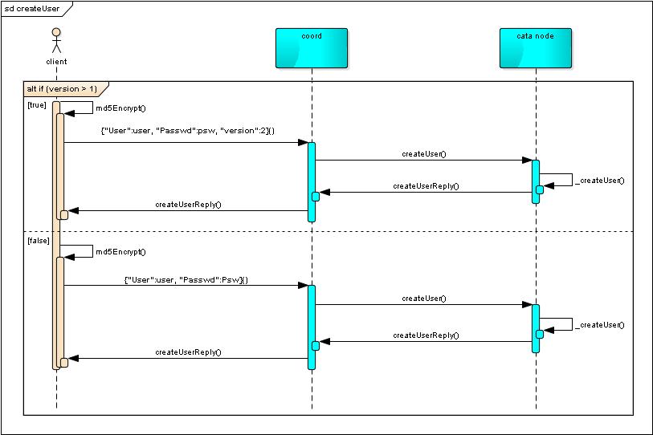
- 鉴权
客户端请求随机字符串，用收到的字符串对密码加密后，发送给服务端。
db收到鉴权消息，根据engine的版本，coord转发消息给catalog节点，catalog节点对连接发来的用户及密码鉴权，返回鉴权结果。
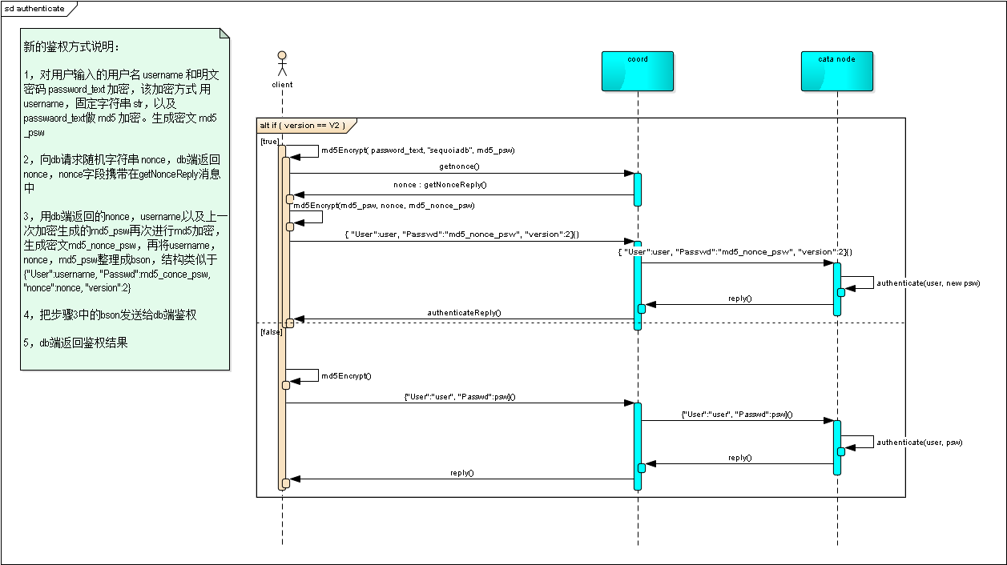

遗留问题
说明：该特性中暂时未彻底解决或有待改进优化的问题
编号 | 标题 | 描述
1
2
3

验收测试用例
说明: 验收用例是用于表明开发基本功能OK, 满足启动测试最基本需要的一组用例. 验收用例通过,表明开发完成,可启动正式测试;

用例编号 | 用例名称 | 用例操作步骤 | 期望结果

